Внеклассное мероприятие, году малой родины посвящается

Название: «БЕЛАЗ – наша гордость и слава!» (квест-игра)

Авторы: Волкидович Наталья Дмитриевна, ГУО «Средняя школа № 4
г. Жодино», учитель истории и обществоведения;
Масловская Марина Станиславовна, ГУО «Средняя школа № 4
г. Жодино», учитель истории и обществоведения

Цель: создание условий для формирования патриотизма, уважения к истории и культуре родного края, профессионального самоопределения учащихся.
Задачи: изучить историю становления и развития ОАО «БЕЛАЗ», показать связь истории предприятия с историей города; развивать командные качества, логическое мышление, тактические навыки; способствовать формированию чувства гордости и любви к своему городу.
Участники игры: учащиеся 5-7 классов, учащиеся педагогического класса, классные руководители, сотрудники школьного музея, педагог-психолог.
Сюжетная линия игры: сотрудники музея ОАО БЕЛАЗ» составили краткую летопись истории завода. Летопись разбита на части. Части текста летописи разбросаны по кабинетам школы, школьного двора, стадиона, сквера БЕЛАЗа.
Содержание игры: группы учащихся погружаются в проблему. Путешествуют по этапам игры, получают задания. По результатам выполненных заданий команды получат отрывок летописи-послания. Команда, собравшая правильно составленную летопись и выполнившая все задания первой, получает приз.
Игровые приемы: викторина, спортивная эстафета, поиск, художественное творчество.
Подготовка к игре: собрать информацию об истории БЕЛАЗа, изучить предлагаемый список литературы, ознакомиться с экспозицией школьного музея «История БЕЛАЗа».
Продолжительность: 110 минут.
Ход игры
Старт игры: рекреация второго этажа. Представление команд, защита названия и эмблемы.
Ведущий: - Ребята, назовите как можно больше предприятий города. (Дети отвечают) – Как вы считаете, какое предприятие является самым значимым в нашем городе? ( БЕЛАЗ) – Правильно, и сегодня мы проведем игру-квест «БЕЛАЗ - наша гордость и слава». Сотрудники музея ОАО БЕЛАЗ» составили краткую летопись истории завода. Летопись разбита на части. Части текста летописи разбросаны по кабинетам школы, школьного двора, стадиона, сквера БЕЛАЗа. Только с вашей помощью можно найти эти части летописи. Вы получите маршрутные листы, где указаны станции, на которых вы должны будете выполнить задания и получить фрагмент летописи истории БЕЛАЗа. Из фрагментов нужно сложить содержание летописи истории завода. Команда, первая выполнившая все задания, станет победителем. Для успеха вам нужно понимать друг друга с полуслова, каждое выполненное задание – большая командная победа. Итак, начинаем.
Каждая команда получает индивидуальный маршрутный лист. В соответствии с маршрутом она проходит свой путь, стараясь как можно быстрее выполнить задания на каждой станции.
Станции игры: библиотека, школьный музей, стадион, сквер БЕЛАЗА, площадка возле школы, кабинет профориентации.
Школьный музей
Сотрудник музея выдает учащимся бланк с вопросами по истории БЕЛАЗа, ответы на которые нужно найти в материалах экспозиций музея и подшивке газет «Жодинские новости» (Приложение 1).
Библиотека
В библиотеке спрятаны изображения и модели автомобилей «БЕЛАЗ». Они могут находиться в книгах, на полках стеллажей, на стенах. Задача учащихся – в течение 10 минут найти эти изображения и модели (в количестве 7 штук).
Кабинет профориентации
Педагог-психолог знакомит учащихся с классификацией профессий. Затем предлагает им выполнить практические задания, используя презентацию в Microsoft Power Point 2010 (Приложение 2).
Сквер 50-летия БЕЛАЗа
Учащимся необходимо по карте найти место, где спрятан пазл с изображением БЕЛАЗа. Для ориентирования на местности им выдается план поиска. В парке находится педагог-организатор, который в случае выполнения учащимися задания выдает им часть летописи (Приложение 3).
Школьный стадион
Участники команды становятся в круг на расстоянии одного метра друг от друга. Одному из игроков выдается мяч. Ведущий задает учащемуся с мячом вопрос, в случае правильного ответа тот передаёт мяч следующему участнику, а в случае неправильного ответа мяч передается назад. Задача состоит в том, чтобы мяч по кругу как можно быстрее вернулся к первому участнику (Приложение 4).
Школьный двор
Игрокам предлагается в течение 10 минут нарисовать символ города. Ограничений по темам нет. Это может изображение БЕЛАЗа, памятника, церкви, городских зданий и т.д. Экспертная комиссия оценивает рисунок и выдает фрагмент летописи.
После прохождения всех заданий учащиеся предоставляют экспертной комиссии полный вариант летописи (Приложение 5). Награждается команда-победительница.
Приложение 1
Вопросы по истории БЕЛАЗа

1. Когда Жодино был присвоен статус города? (1963 г.)
2. Назовите первого директора БЕЛАЗа, его именем названа улица города Жодино. (Николай Иванович Деревянко)
3. 23 февраля 2017 года с конвейера БЕЛАЗа сошёл юбилейный 300-тысячный карьерный самосвал БЕЛАЗ-7513 грузоподъёмностью 130 тонн. В какую страну был отправлен «Юбиляр-3000»?( В Украину)
4. Белорусский автомобильный завод является шефом ГУО «Средняя школа №4». А когда была открыта средняя школа № 4? (В 1964 г.)
5.Узнайте по ключевым словам, о ком идёт речь.
6.Уже 10 лет он является Генеральным директором ОАО «БЕЛАЗ». В 2011 году признан «Человеком дела». О ком идёт речь? (Пархомчик Петр Александрович).
7.Кому из работников БЕЛАЗА за высокие трудовые достижения в 1966 году присвоено звание Героя Социалистического Труда? (Кулинчик Викентий Васильевич)

Приложение 2

Азбука профессий

В мире насчитывается около сорока тысяч профессий. В Беларуси насчитывается около шести тысяч названий профессий, имеющихся на сегодняшний день. В разных странах действуют классификации, которые объединяют профессии по различным признакам. У нас в стране чаще всего используют классификацию профессий Е.А. Климова. В соответствии с этой классификацией все профессии можно распределить по пяти предметам труда (См. Приложение 1)
- «Человек – Человек» - это профессии, связанные с медицинским обслуживанием, обучением и воспитанием, бытовым обслуживанием, правовой и социальной защитой.
- «Человек – Техника» - это профессии, связанные с созданием, монтажом, сборкой и наладкой технических устройств, эксплуатацией технических средств, ремонтом техники.
- «Человек – Знаковая система» - это профессии, связанные с текстами, с цифрами, формулами и таблицами; с чертежами, картами, схемами; со звуковыми сигналами.
- «Человек – Художественный образ» - это профессии, связанные с созданием, проектированием, моделированием художественных произведений, с воспроизведением, изготовлением различных произведений искусства по образцу.
- «Человек – Природа» - это профессии, связанные с изучением живой и неживой природы, с уходом за растениями и животными, с профилактикой и лечением заболеваний животных.
Задание для участников квест-игры: «Вам будут предложены названия десяти профессий. Определите, к какому типу профессий каждая из них относится».
- Курьер - «Человек – Человек»
- Танцор - «Человек – Художественный образ»
- Стилист - «Человек – Художественный образ», «Человек – Человек»
- Менеджер - «Человек – Человек», «Человек – Знаковая система»
- Следователь - «Человек – Человек»
- Инструктор по дайвингу - «Человек – Человек»
- Гувернантка (домработница) - «Человек – Человек», «Человек – Техника»
- Тренер - «Человек – Человек»
- Лётчик - «Человек – Техника»
- Бизнесмен (индивидуальный предпринематель) - «Человек – Человек», «Человек – Знаковая система»
Примечание: в игре используется раздаточный материал и презентация в Microsoft PowerPoint 2010.
Приложение 3
Карта сквера имени 50-летия БелАЗа

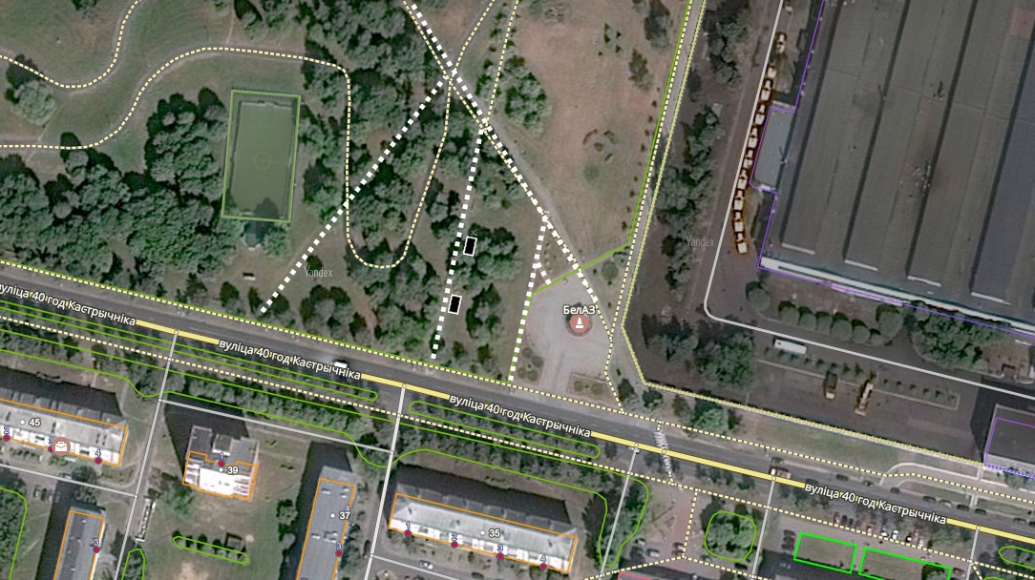

Приложение 4

Спортивная разминка

- Кто считается основателем нашего города?
- Какие крупные предприятия города вы можете назвать?
- Сколько музеев в городе Жодино?
- Где в городе Жодино дети могут развить свои творческие способности?
- Какие газеты выходят в нашем городе?
- Назовите спортивные объекты города Жодино.
- Сколько школ насчитывается в городе Жодино?
- Как называется городской телеканал?
- Как называется жодинская футбольная команда?

Приложение 5

Краткая летопись ОАО « БЕЛАЗ»

1.История БЕЛАЗа начиналась в 1948 году с создания машиностроительного завода в Жодино. Вначале выпускались машины для торфяной промышленности, завод назывался «Торфмаш».
2. В 1951 году завод торфяного машиностроения был переименован в завод мелиоративных и дорожных машин «Дормаш», который выпускал снегоочистители, поливомоечные машины, кусторезы и другую технику.
3. 17 апреля 1958 года предприятие получило имя «Белорусский автомобильный завод». К 7 ноября 1958 года с конвейера завода сошёл первый 25-тонный МАЗ-525. Производство этих машин было передано с Минского автомобильного завода.
4. В 1960 году на предприятии приступили к проектированию «БЕЛАЗов» - самосвалов для разработки месторождений полезных ископаемых открытым способом. 14 сентября 1961 года из заводских ворот вышел первый 27-тонный БЕЛАЗ-540.
5. За успешную работу по созданию новых машин в 1966 году Белорусский автомобильный завод был награждён орденом Трудового Красного Знамени. За все годы существования завода техника отправлялась более чем в 70 стран мира.
6. В 2013 году на предприятии выпущен самый большой карьерный самосвал БЕЛАЗ-75710 грузоподъёмностью 540 тонн. Сегодня продукция ОАО «БЕЛАЗ» - это: карьерные самосвалы, строительно-дорожные машины, погрузчики, бульдозеры, машины для подземных работ, машины для металлургических предприятий, машины специального назначения.

